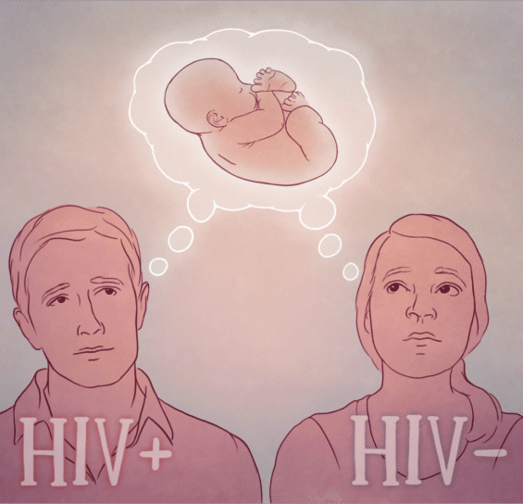
የተለያየ የኤች.አይ.ቪ ውጤት ያላቸው ጥንዶች

በፍቅር ግንኙነት ውስጥ አንደኛው የፍቅር አጋር ከኤች.አይ.ቪ ጋር ሲኖር እና ሌላኛው የፍቅር አጋር ነጻ ከሆነ እነዚህ ጥንዶች ኤች.አይ.ቪ ሴሮዲስኮርዳንት በመባል ይታወቃሉ። ይህ ሁኔታ ከምናስበው በላይ የተለመደ ሲሆን በአሁኑ ዘመን የህክምና እድገት እንደዚ አይነት ጥንዶች ኤች.አይ.ቪን ወደ ሌላኛው ሳያስተላልፉ ጤናማ ህይወት ሊኖሩ እና ልጆችም ሊወልዱ ይችላሉ። እርስዎ ወይም በዙሪያዎ ያለ ሰው እንደዚህ አይነት ግንኙነት ውስጥ ከሆነ እውነታውን መረዳት ፍርሃትን ለመቀነስ፣ አስተማማኝ ምርጫዎችን ለመደገፍ እንዲሁም ፍቅርን፣ እምነትን እና ጥሩ ጤናን ለማበረታታት ይረዳል።

“የተለያየ የኤች.አይ.ቪ ውጤት ያላቸው ጥንዶች” ማለት ምን ማለት ነው?

የተለያየ የኤች.አይ.ቪ ውጤት ያላቸው ጥንዶች ማለት አብረው ካሉ ሁለት የፍቅር አጋሮች መካከል አንደኛው ኤች.አይ.ቪ ፖዘቲቭ (ቫይረሱ ያለበት) ሲሆን እና ሁለተኛው ደግሞ ኤች.አይ.ቪ ኔጌቲቭ (ቫይረሱ የሌለበት) ሲሆን የሚፈጠር ሁኔታ ነው። ይህ ክስተት በሚከተሉት ላይ ሊገኝ ይችላል፡-

- የተጋቡ ወይም የረጅም ጊዜ ጥንዶች
- አዲስ ግንኙነቶች

በዚህ አይነት ግንኙነት ውስጥ መሆን ደህንነቱ የተጠበቀ ነው?

አዎ! ለዘመናዊ ህክምና እና መከላከያ ዘዴዎች ምስጋና ይግባና እነዚህ ጥንዶች ጤናማ የግብረ ሥጋ ግንኙነት ሊኖራቸው ይችላል። ደህንነትን ለመጠበቅ ቁልፍ ስልቶች እነሆ፡-

1. የፀረ-ኤችአይቪ ሕክምና

ኤች.አይ.ቪ የተገኘበት አጋር በየቀኑ የኤች.አይ.ቪ መድሃኒትን በመውሰድ በደሙ ውስጥ ያለ የቫይረሱን መጠን ወደ ማይታወቅ ወይም የማይገኝ ደረጃ ዝቅ ያደርገዋል። ይህ ሁኔታ ወደ የ=የ (የማይገኝ=የማይተላለፍ) ፅንሰ-ሃሳብ ሲያመራ የማይታወቅ የቫይረስ ሎድ ያለበት ሰው በፆታ ግንኙነት ጊዜ ኤች.አይ.ቪን ማስተላለፍ አይችልም ማለት ነው።

2. የቅድመ-መጋለጥ መከላከያ

ኤች.አይ.ቪ ኔጌቲቭ (ቫይረሱ የሌለበት) አጋር ፒ.አር.ኢፒ የተባለውን ዕለታዊ ክኒን ለመውሰድ በመምረጥ በኤች.አይ.ቪ የመያዝ እድልን በእጅጉ መቀነስ ይችላል። ይህ የመከላከያ መንገድ በተለይም ኤች.አይ.ቪ ፖዘቲቭ የሆነው አጋር እስካሁን ሊታወቅ የማይችል የኤች.አይ.ቪ ደረጃ ላይ ካልደረሰ ወይም ሌሎች አደጋዎች ካሉ በጣም ጠቃሚ ነው።

3. ኮንዶም መጠቀም

ኮንዶም መጠቀም ከኤች.አይ.ቪ ብቻ ሳይሆን ሌሎች በግብረ ሥጋ ግንኙነት የሚተላለፉ ኢንፌክሽኖች እና ያልታቀደ እርግዝና ተጨማሪ ጥበቃን ይሰጣል።

4. መደበኛ ምርመራ እና የሕክምና ክትትል

ሁለቱም የፍቅር አጋሮች መደበኛ የሕክምና ምርመራ ማድረግ ሲኖርባቸው ኤች.አይ.ቪ ፖዘቲቭ የሆኑ አጋሮች ተጨማሪ መደበኛ የቫይረስ መጠን ምርመራ ያስፈልጋቸዋል። ኤች.አይ.ቪ ኔጌቲቭ አጋሮችም በመደበኛነት መመርመር እና አጠቃላይ የወሲብ ጤንነታቸውን መከታተል አለባቸው።

ልጅ መውለድ ይችላሉ?

በደምብ! ብዙ የተለያየ የኤች.አይ.ቪ ውጤት ያላቸው ጥንዶች ጤናማ እና ኤች.አይ.ቪ ኔጌቲቭ ልጆች አሏቸው። በየትኛው የፍቅር አጋር ላይ ኤች.አይ.ቪ እንዳለ መስረት በማድረግ ለመፀነስ እና ለመውለድ ብዙ አስተማማኝ አማራጮች አሉ። በትክክለኛ የህክምና ድጋፍ እና ህክምና ኤች.አይ.ቪ ወደ ሕፃኑ ወይም ወደ ፍቅር አጋር የመተላለፍ አደጋን ወደ ዜሮ መቀነስ ይቻላል። ልጆች ለመውለድ እያሰቡ ከሆነ አስቀድመው የጤና እንክብካቤ አቅራቢን ያነጋግሩ።

የግንኙነት እና ስሜታዊ ፈተናዎች

በዚህ አይነት ግንኙነት ውስጥ መሆን ፍርሃትን፣ የጥፋተኝነት ስሜትን፣ መገለልን ወይም የመግባባት ችግርን ጨምሮ ልዩ ልዩ ስሜታዊ ፈተናዎችን ሊያመጣ ይችላል። ነገር ግን ብዙ ባለትዳሮች እነዚህን ተግዳሮቶች በጋራ ለመጋፈጥ ጥንካሬ እና ቅርበት ማግኘት ይችላሉ። መንገዶቹም፡-

- በፍቅር አጋሮች መካከል ግልጽ የሆነ መግባባት መፍጠር
- በዚህ ዙሪያ ልምድ ካለው ቴራፒስት ጋር ባለትዳሮች መማከር
- የድጋፍ ቡድኖች፡- በአካል ወይም ኦንላይን ተመሳሳይ ግንኙነት ውስጥ ካሉ ሰዎች
ጋር መደጋገፍ

በዚህ አይነት ግንኙነት ውስጥ መሆን ለፍቅር፣ ለመቀራረብ ወይም ቤተሰብ ለመመስረት እንቅፋት አይደለም። በትክክለኛ እውቀት፣ ህክምና እና ድጋፍ፣ ጥንዶች የኤች.አይ.ቪ ስርጭትን ሳይፈሩ አብረው ረጅምና ደስተኛ ህይወት ይኖራሉ። በዚህ አይነት ግንኙነት ውስጥ ከሆኑ ወይም ሊሆን ይችላል ብለው ካሰቡ ከጤና እንክብካቤ አቅራቢ ጋር ይነጋገሩ። በጥንቃቄ ወደ ሕክምና አማራጮች ሊመሩዎት ይችላሉ።

